Инструкции по работе с шаблонами для анализа результатов ЕГЭ

Шаблоны предназначены для учителей, заместителей директора по УВР для получения детальных материалов к анализу результатов ЕГЭ.
Для получения диаграмм к анализу результатов ЕГЭ достаточно скопировать результаты ЕГЭ с файла-протокола (только поля: ФИО, Серия, Номер, Задания типа А, Задания типа В, Задания типа С, Первичный балл, Балл):

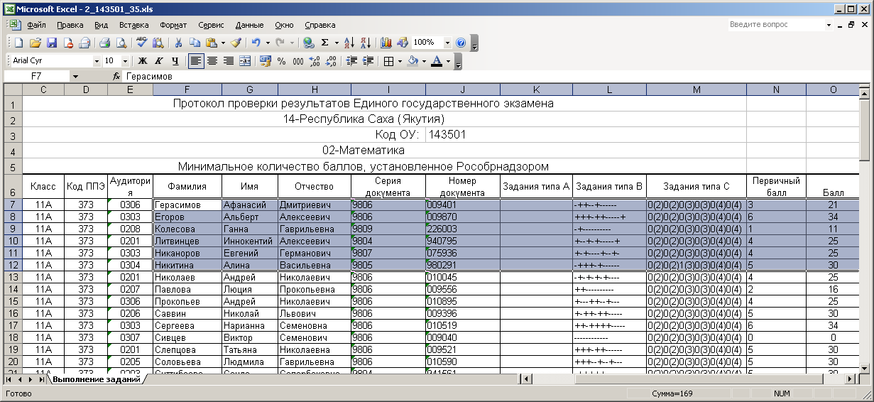
и вставить в первый лист «Результаты» файла-шаблона:
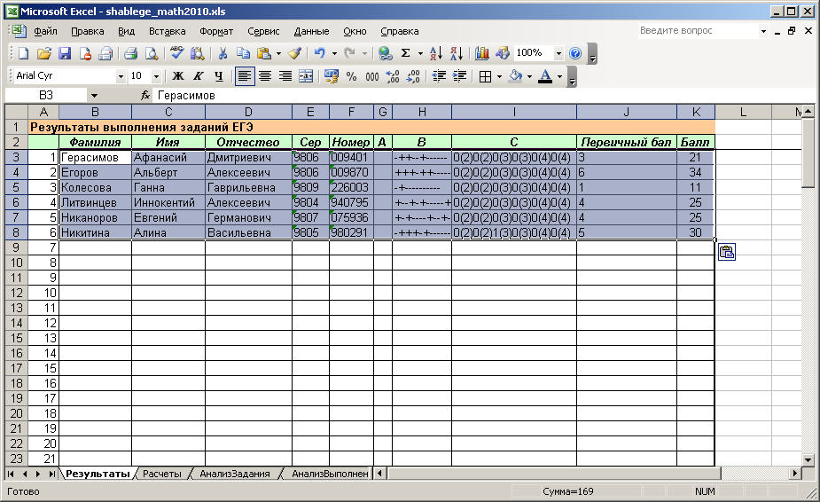

На листе «Расчеты» производятся необходимые расчеты.
На листе «АнализЗадания» выводится:
- Диаграмма выполнения по заданиям
- Краткое содержание заданий (по гиперссылке каждого задания можно попасть на лист «Содержание»)
На листе «АнализВыполнения» выводятся:
- Диаграмма распределения результатов по баллам
- Диаграмма выполнения по тематическим разделам (блокам)
- Диаграмма выполнения по требованиям к уровню подготовки
- Диаграмма выполнения по уровню сложности заданий
- Диаграмма выполнения по типам заданий
На листе «Содержание» приводятся более подробное содержание, знания и умения, требования к уровню подготовки (по Спецификации и Кодификатору заданий ЕГЭ).

Анализ можно провести для отдельного ученика или класса (не более 100 учащихся).
Для удаления результатов необходимо их выделить и очистить – клавиша Del (Delete) или меню Правка - Очистить (содержимое). Не используйте удаление строк или столбцов!

С вопросами обращаться: тел. (41143)41-819, citmaya@yandex.ru, А.Иванову

